Ime i prezime:

LABORATORIJSKA VJEŽBA 12: POJAČALA SNAGE

PRIPREMA ZA RAD U LABORATORIJU:

Zadatak1: Objasniti klase rad pojačala snage.

Zadatak2: Nacrtaj protutaktno pojačalo snage klase AB, te provedi analizu rada.

RAD U LABORATORIJU:

ZADATAK 1: a)Provedsti statičku analizu pojačala tj. izmjeriti padove napona na otporima i prednapone tranzistora za sva zadana pojačala. Rezultate upišite u tablicu.
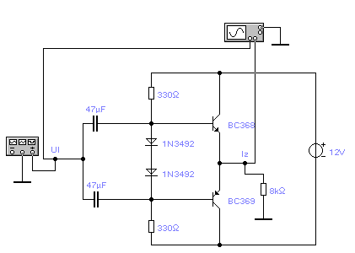

Tablica 1 | U_{CC} | U_{CE1} | U_{BE1} | U_{B1} | U_{CE2} | U_{BE2} | U_{B2} | U_{RT} | I_{T}
(V),(mA)
Tablica 2
(V),(mA)
Tablica 3
(V),(mA)

b) Snimiti oscilogram ulaznog i izlaznog signala zadanog pojačala. Amplituda ulaznog napona je 1V, frekvencije 1kHz.

Uul/ Uiz

t

Zaključak:
ZADATAK 2: Snimiti ulazne i izlazne signale sljedećeg pojačala. Amplituda ulaznog napona je 1V, frekvencije 1kHz.

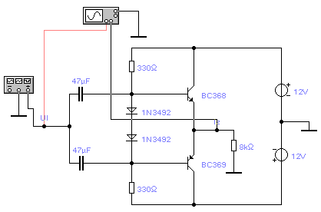

Uul/ Uiz

t

Zaključak:

ZADATAK 3: Snimiti ulazne i izlazne signale sljedećeg pojačala. Amplituda ulaznog napona je 10 V, frekvencije 1kHz.

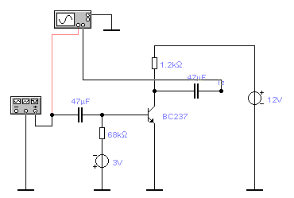

Uul/ Uiz

t

Zaključak:

